МІНІСТЕРСТВО ОСВІТИ І НАУКИ УКРАЇНИ ЗАХІДНОУКРАЇНСЬКИЙ НАЦІОНАЛЬНИЙ УНІВЕРСИТЕТ
ФАКУЛЬТЕТ КОМП’ЮТЕРНИХ ІНФОРМАЦІЙНИХ ТЕХНОЛОГІЙ

Кафедра комп’ютерних наук

Комплексне практичне індивідуальне завдання

з дисципліни “Основи програмування”

Тема:

“Структури та їх використання. Масиви структур. Використання динамічної пам’яті”

Виконав:

Перевірив:

Тернопіль – 2022

Умова завдання:

Варіант 9:
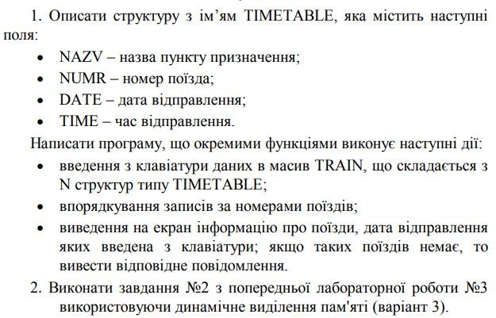

Код програми:

nclude < ostream> nclude <cstdl b> nclude <W ndows.h>
us ng namespace std;

nt ma n()
{
SetConsoleOutputCfl(1251); struct TIMETABLE
{

};
nt N;
str ng NAZV; nt NUMR;
str ng DATE; str ng TIME;

cout << "Enter the number of structures N = "; c n >> N;
TIMETABLE* TRAIN = new TIMETABLE[N];

//1p
for (s ze_t = 0; < N; ++)
{
cout << ( + 1) << ". Enter your dest nat on: "; c n >> TRAIN[ ].NAZV;
cout << "Enter the tra n number: "; c n >> TRAIN[ ].NUMR;
cout << "Enter the tra n departure date: "; c n >> TRAIN[ ].DATE;

cout << "Enter the t me of departure: "; c n >> TRAIN[ ].TIME;
}

//2p
for ( nt = 1; < N; ++)
{
for ( nt j = 0; j < N; j++)
{
f (TRAIN[ ].NUMR < TRAIN[j].NUMR)
{
swap(TRAIN[ ].NUMR, TRAIN[j].NUMR);
}
}
}

//for (s ze_t = 0; < N; ++)
//{
//cout << TRAIN[ ].NUMR;
//}

//3p
nt f ndNumber;
cout << "Enter the number you are look ng for: "; c n >> f ndNumber;
for (s ze_t = 0; < N; ++)
{
f (f ndNumber == TRAIN[ ].NUMR)
{

<< endl;

<< endl;

}

}
else
{

}
cout << "\nDest nat on: " << TRAIN[ ].NAZV << endl;
cout << "Date of departure of the tra n: " << TRAIN[ ].DATE cout << "T me of departure of the tra n: " << TRAIN[ ].TIME

cout << "\nThe number you are look ng for does not ex st!";

}
nclude < ostream> nclude <W ndows.h>
us ng namespace std;

nt ma n()
{
SetConsoleOutputCfl(1251); nt row = 0;
nt column = 0;
cout << "Введіть кількість рядків матриці: "; c n >> row;
cout << "Введіть кількість стовпців матриці: "; c n >> column;
float** matr x = new float* [row]; for (s ze_t = 0; < row; ++)
{
matr x[ ] = new float[column];
}

for (s ze_t = 0; < row; ++)
{
for (s ze_t j = 0; j < column; j++)
{
c n >> matr x[ ][j];
}
}

cout << endl << "Введена матриця:\n";

for (s ze_t = 0; < row; ++)
{
for (s ze_t j = 0; j < column; j++)
{
cout << matr x[ ][j] << " ";
}
cout << endl;
}

nt columnǪuant ty = 0;
for (s ze_t = 0; < row; ++)
{
for (s ze_t j = 0; j < column; j++)
{
f ( != j && matr x[ ][j] == 0)
{
columnǪuant ty++;
}
}
}
cout << "\nКількість стовпців, які містять хоча б один нульовий елемент: "
<< columnǪuant ty;
}

Приклади виконання програми:
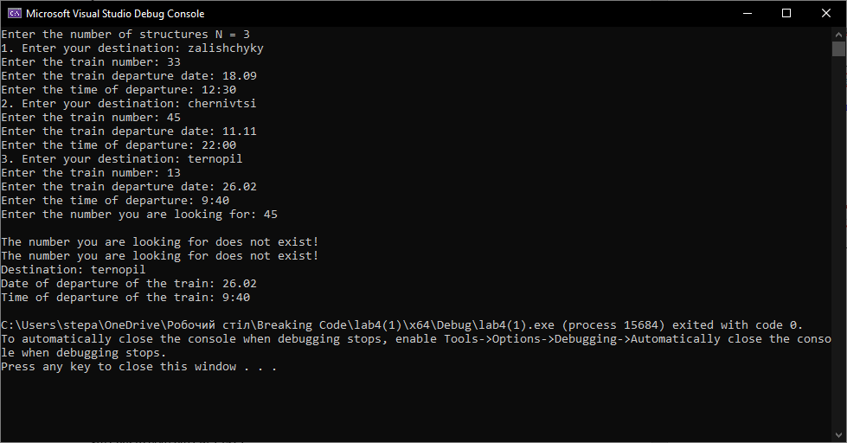

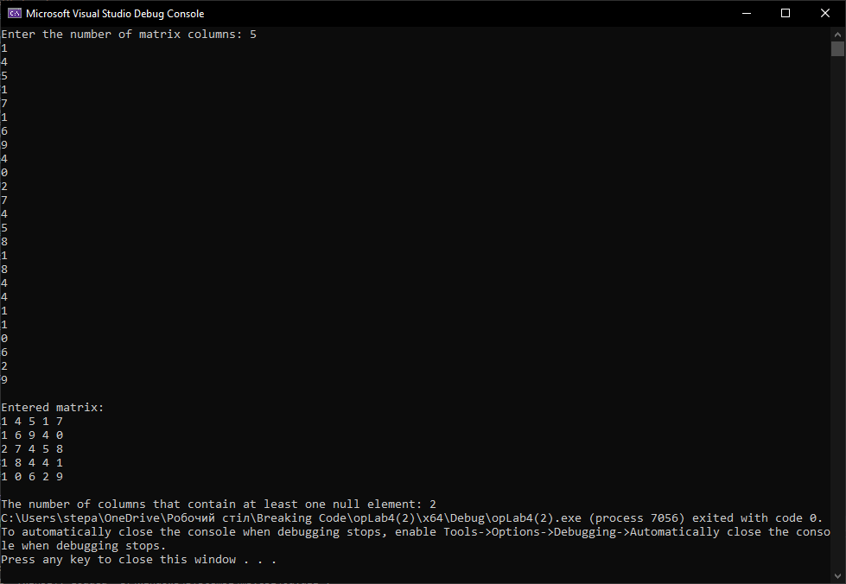

Висновок: Навчився використовувати структури та масиви структур, навчився складати програми для виконання операцій з полями структур.

